EnOS Edge EGC
Trouble Shooting 文档

版本历史
版本号 | 发布人 | 描述 | 发布时间
V1.0 | EGC Team | 适用于EGC 2.4.6及以上版本问题排查 | 2025.03.17
V1.1 | EGC Team | 新增案例分析 | 2025.07.30

目录
1. 基础操作 5
1.1 本地运维界面登录 5
1.2 EGC策略配置 7
1.2.1创建控制策略 7
1.2.2本地运维界面配置控制策略 8
1.3 修改日志等级 9
1.4 重启EGC 11
1.5 查看EGC策略运行状态 12
1.6 查看EGC日志 13
1.7 查看EGC运行指标 14
2. 案例分析 16
2.1 加载控制策略库失败（故障） 16
2.2 加载控制策略库配置失败（故障） 16
2.3 设备功率或状态长时间不刷新 17
2.3.1 常见问题处理 17
2.3.2 储能可控状态长时间不更新 18
2.4 可控设备功率值异常 19
2.5 控制策略配置错误（故障） 20
2.6 最优控制策略求解失败（故障） 20
2.7 下发设备控制请求失败（故障） 21
2.8 关口表通信中断（故障） 21
2.9 控制计划文件相关问题（故障） 22
2.9.1 控制计划文件名称格式错误 24
2.9.2 控制计划文件内容格式错误 27
2.9.3 控制计划文件内容不完整 28
2.9.4未找到当前时间段匹配的控制计划 29
2.10 App portal 场站概览显示问题 30
2.10.1 数据无显示 30
2.11 设备响应问题 31
2.11.1 储能控制响应 31

基础操作
本章节主要介绍EGC的通用技能，包括EGC策略配置、运维界面登录及操作等技巧。

本地运维界面登录
EGC Lite登录本地运维，可以在浏览器输入Edge IP，例如:192.168.4.127(eth1)
用户名/初始密码：admin / EdgeLogger@1024
EGC STD登录本地运维，可以在浏览器输入
https://XX.XX.XX.XXX/edge_local_front/index.html，
例如: https://192.168.0.31/edge_local_front/index.html
用户名/初始密码：admin / NjWxXjp@Edge2021
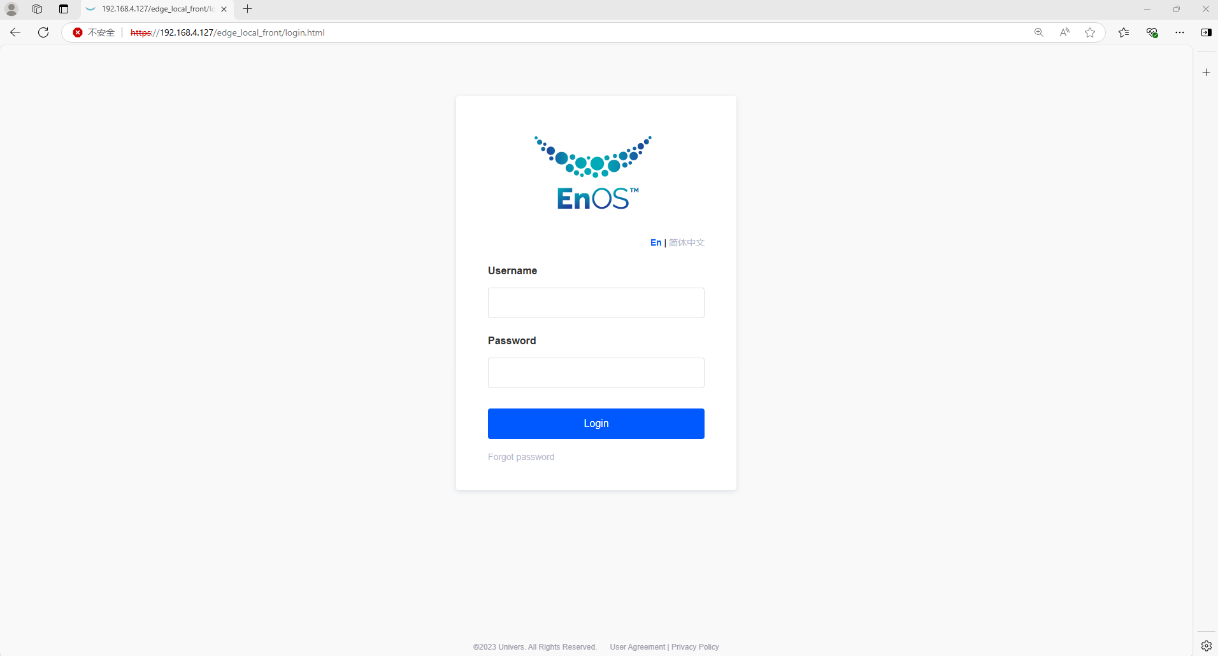
同时也可以在Dev-Portal中，通过Local Tools登录到本地运维界面
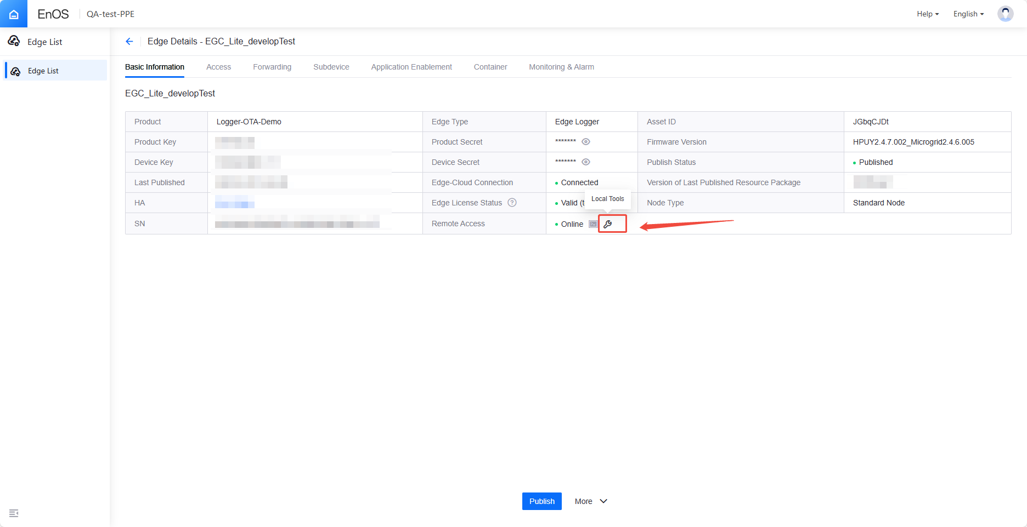
用户名为：admin 初始密码：EdgeLogger@1024
APP portal 登录(For EGC STD)
本地连接微网控制器网络端口，在浏览器中输入所连接网络端口IP，即可登录APP portal
APP portal账号和密码为部署App portal时创建，也可登录管理员账号进行账号注册和权限分配
管理管账号用户名：System 密码EnOS@2019
APP portal 具备EGC 场站概览、设备和策略监控、告警，控制日志查看，EGC策略配置等功能
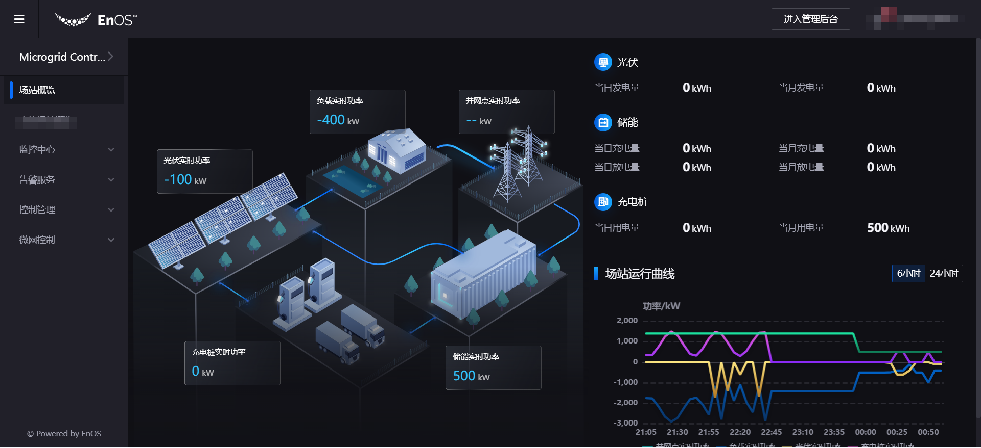
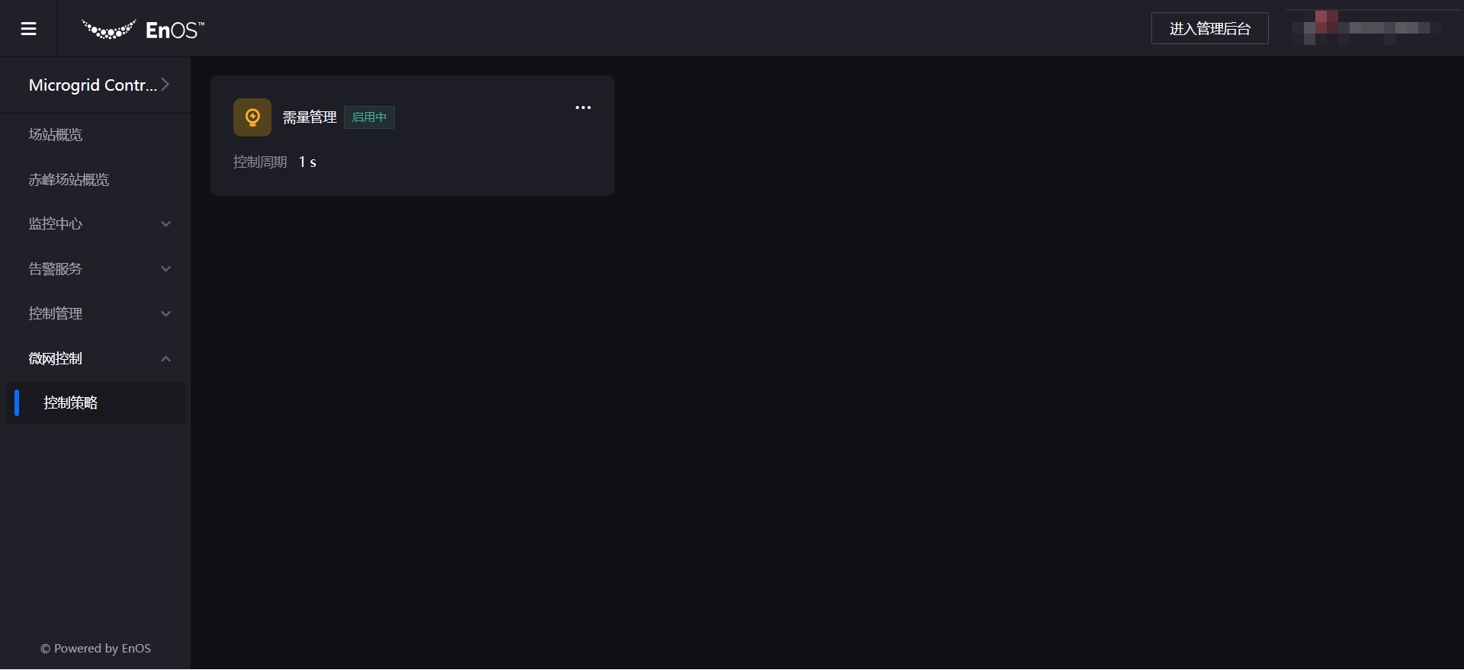

EGC策略配置

1.2.1创建控制策略
- 完成Edge以及相应设备接入工作后，登录Dev-Portal，Edge应用—Edge微网控制—新建策略，完成策略配置后点击确认保存策略。
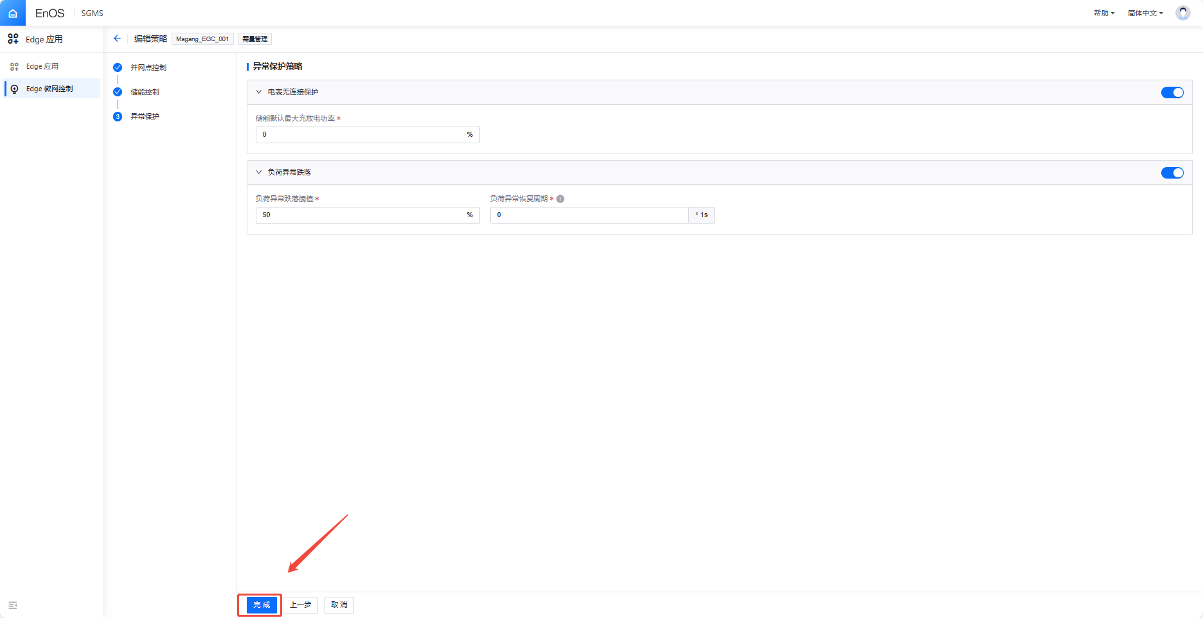
- 完成策略创建后点击启用，后系统会对EGC策略配置自检，如果自检不通过请根据修复建议进行修复。
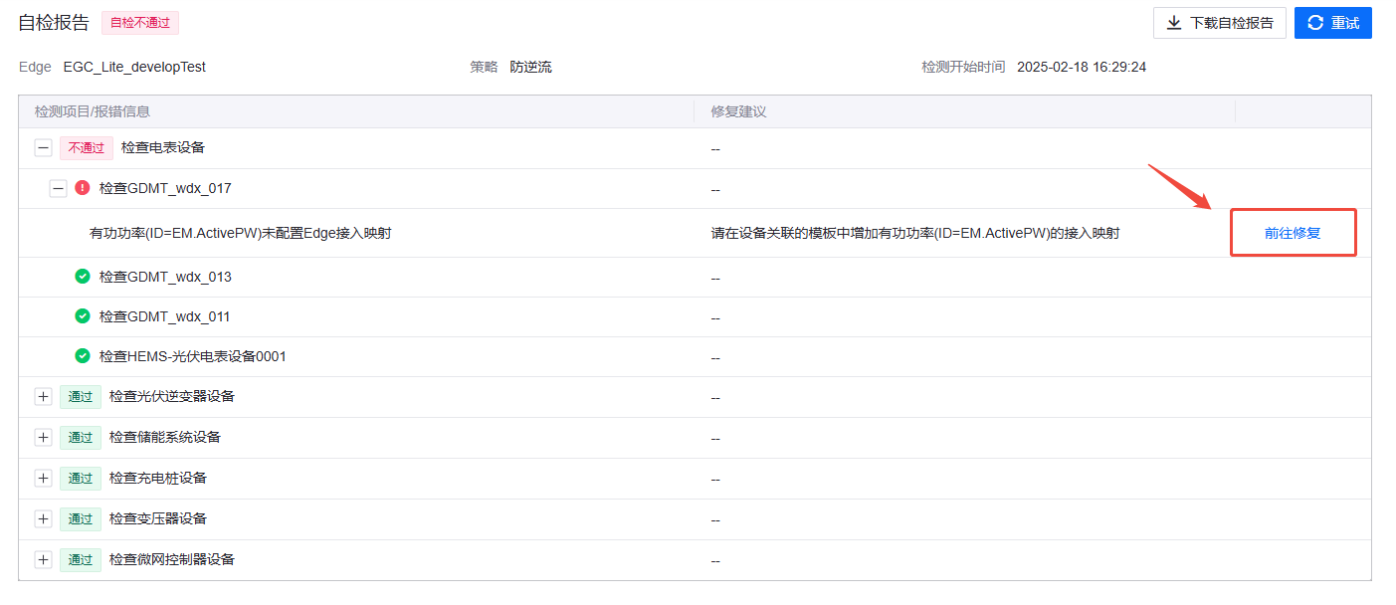
- 启用策略后，会触发自动发布，如果没有自动发布，可手动点击发布。
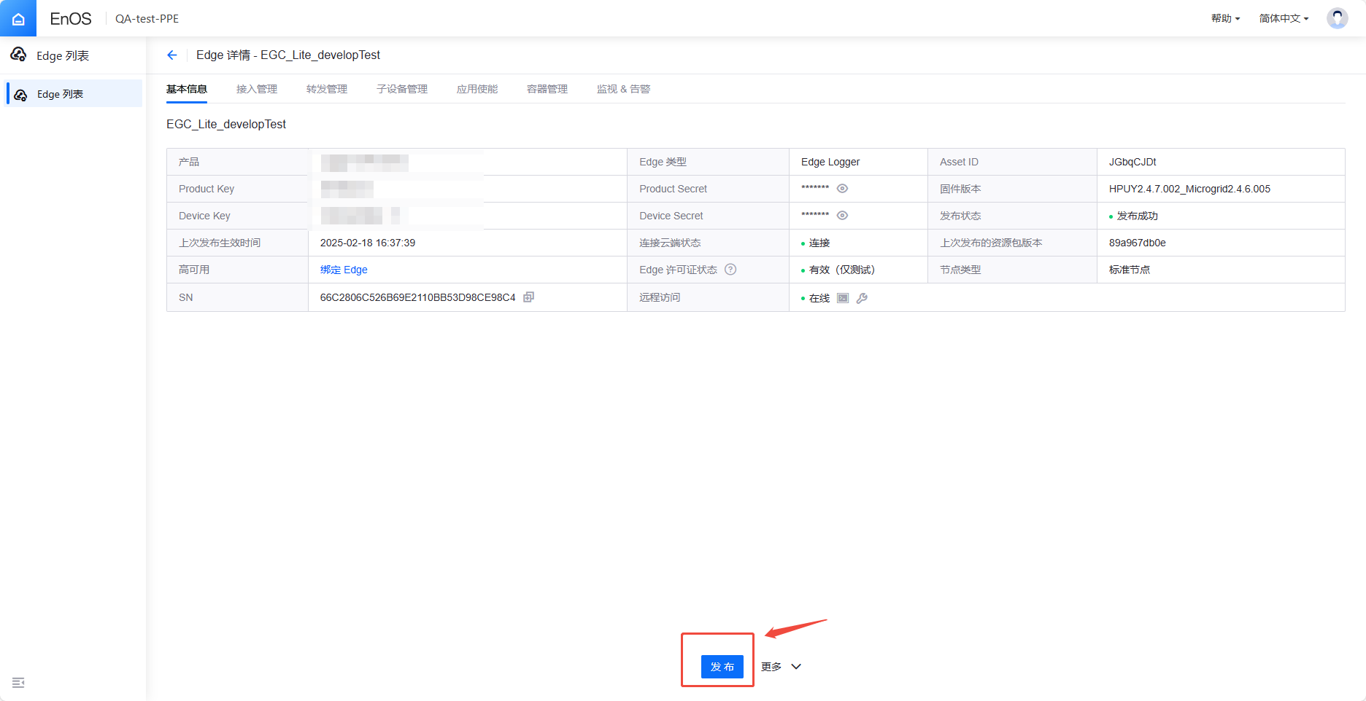

1.2.2本地运维界面配置控制策略
- 登录到本地运维（EGC STD需要到APP portal）界面，微网控制，配置前请先停用策略
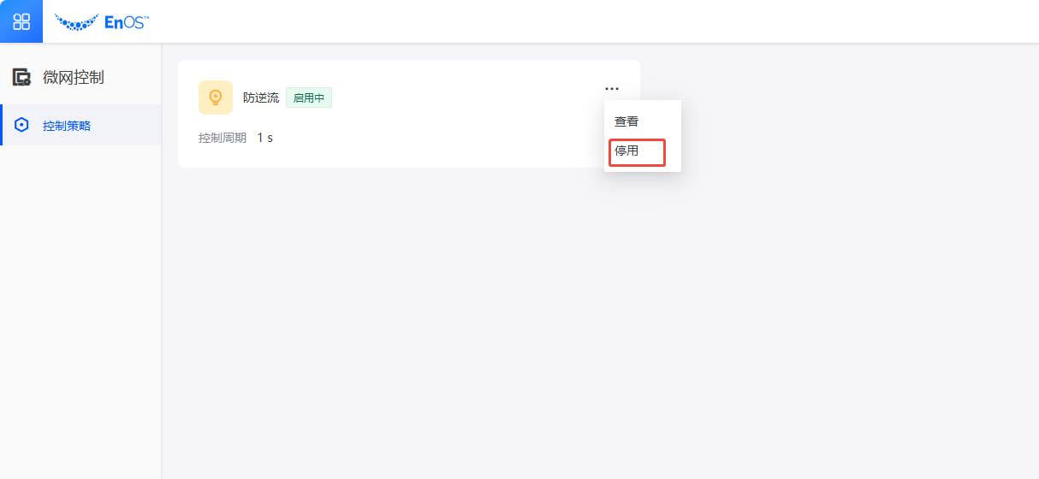
- 修改控制策略后，可再次启用策略


修改日志等级
- EGC日志等级配置文件在/root/EMS/edge-ems/resources/log.properties (针对EGC Lite)
或 /home/envuser/energy-os/edge-ems/resources/log.properties （针对EGC STD）
- 默认等级INFO，一般需根据需求vi修改成DEBUG。保存:wq。日志立即生效。
- 修改日志等级操作步骤：
  - vi /root/EMS/edge-ems/resources/log.properties (针对EGC Lite)
或vi /home/envuser/energy-os/edge-ems/resources/log.properties (针对EGC STD)
  - 进入编辑界面后按 i 进入编辑模式
  - 编辑结束后按esc，输入:wq ，按Enter，会保存修改并退出编辑（如果没有编辑的话输入:q）
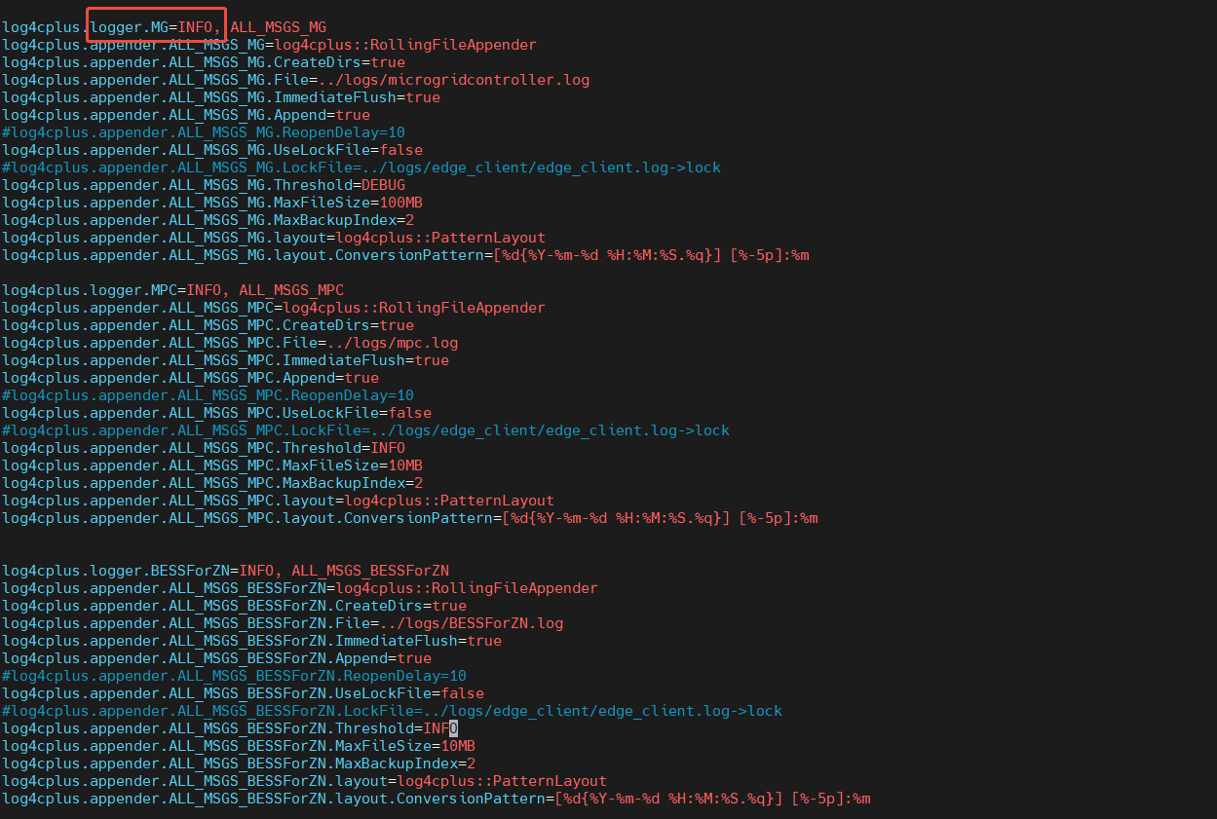
- 将日志等级从INFO修改为DEBUG后，EGC日志可以看到更为详细的日志信息，以供运维&开发人员分析。
日志等级为INFO时，microgridcontroller.log日志输出如下:
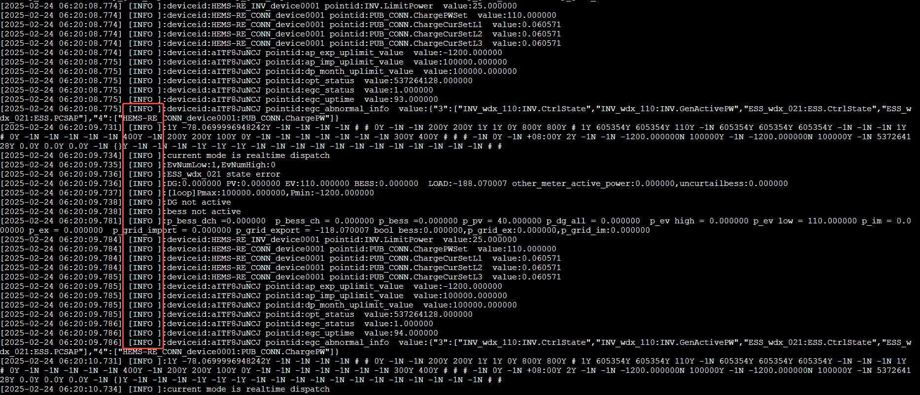
日志等级为DEBUG时，microgridcontroller.log日志输出如下，日志输出将在INFO的基础上增加EGC相关的一些详细的日志信息:
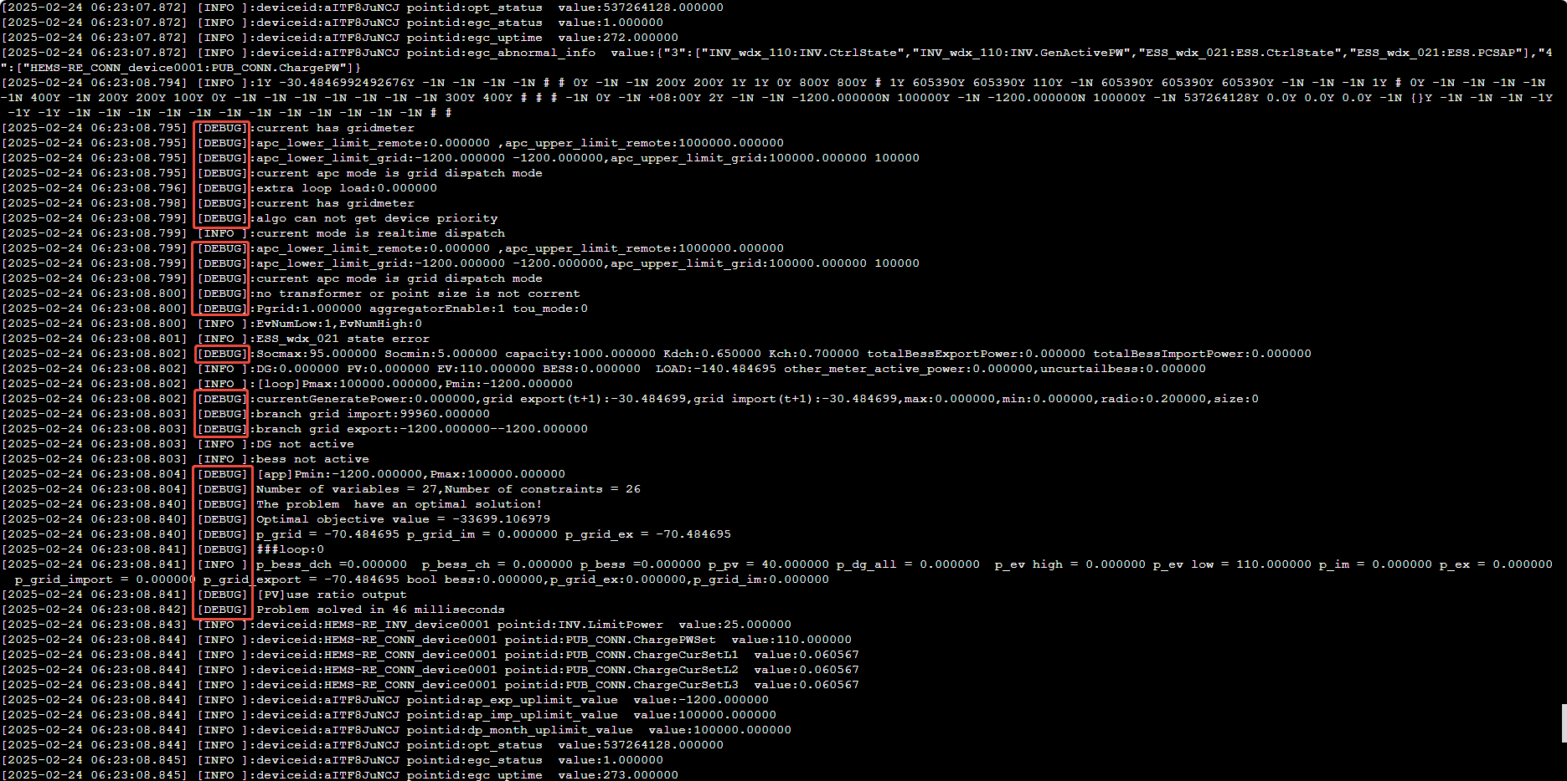

重启EGC
如果EGC没有启动，可以执行ps -ef | grep ems查看EGC组件是否在running(EGC组件会在部署好EGC软件包后由看门狗自动拉起，与EGC策略是否启用无关)
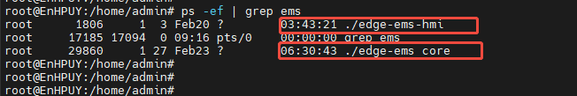
需要重启EGC算法，可以ssh或者rtty进入到盒子中，进入EGC的bin目录，执行 bash start.sh
对于EGC STD可以ssh或者rtty进入到盒子中，进入EGC的bin目录，切换到envuser用户
执行 bash start.sh。
切换用户：su envuser
进入EGC bin目录 cd /home/envuser/energy-os/edge-ems/bin/
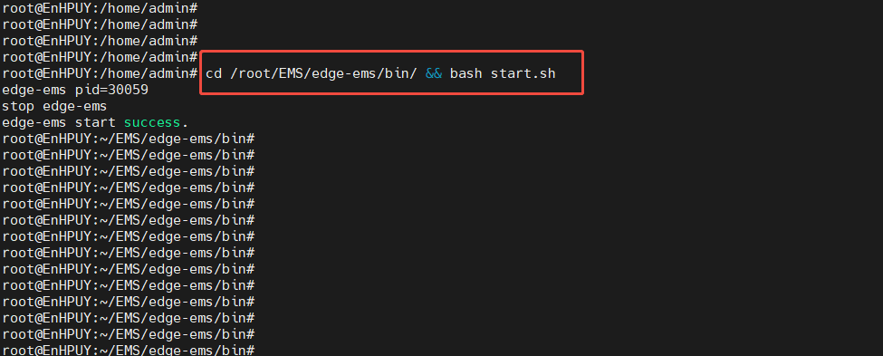

查看EGC策略运行状态
Dev-Portal中进入Edge微网控制，可以查看EGC策略的运行状态，状态可分为正常、亚健康、故障，
点击查看详情，可以查询状态信息，包括状态详情信息、问题检查及处理方法。（亚健康状态在2.4.6之后版本中取消）
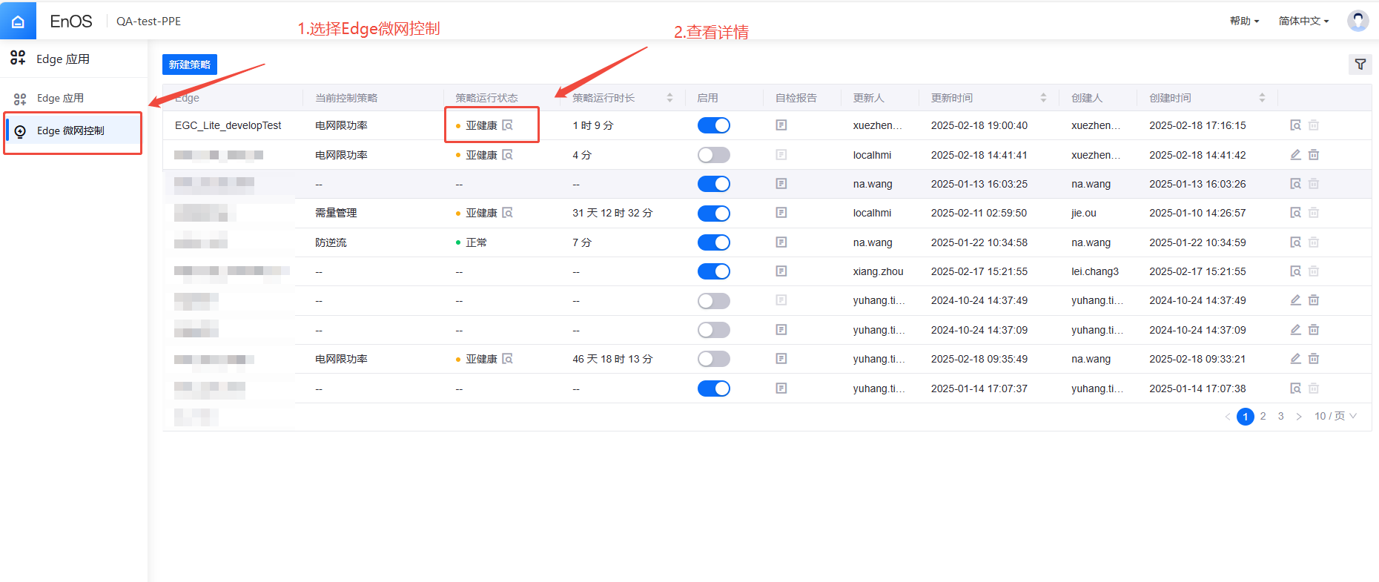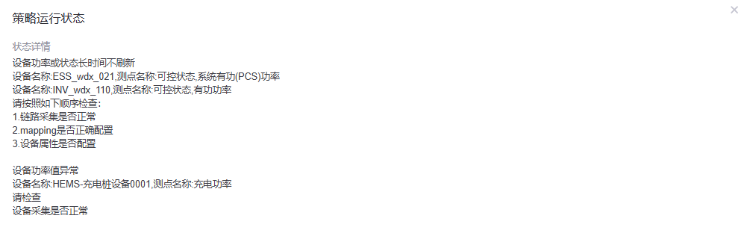

查看EGC日志
- EGC相关日志文件路径为：/root/EMS/edge-ems/logs/ (针对EGC Lite)
或/home/envuser/energy-os/edge-ems/logs (针对EGC STD)
- 查看相应日志文件命令：tail -f /root/EMS/edge-ems/logs/xxxx.log (针对EGC Lite)
或 tail -f /home/envuser/energy-os/edge-ems/logs/xxxx.log (针对EGC STD)
按ctrl c可以停止日志动态更新
- 最常见的日志为microgridcontroller.log，该日志可以看到当前EGC所运行的策略，以及策略运行的详细信息。
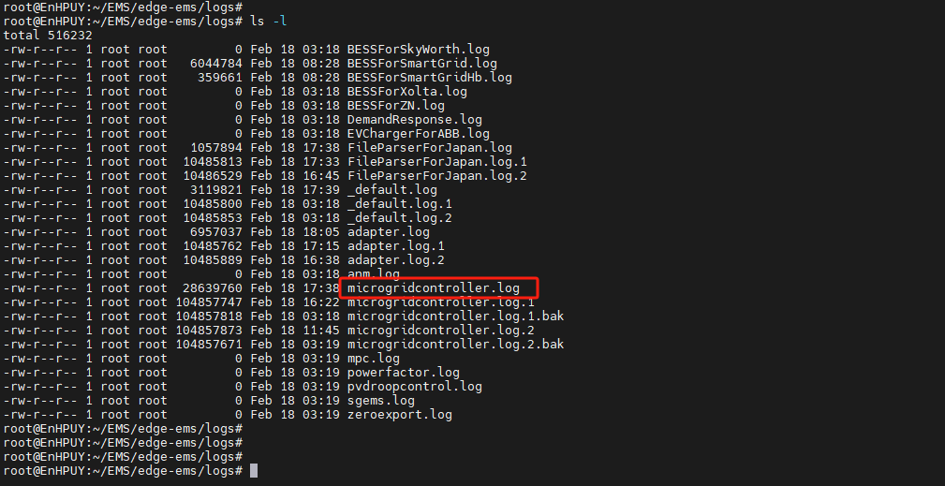
- 下面以microgridcontroller.log为例介绍日志中一些关键指标（这些指标计划将后续在Prometheus中展示）：
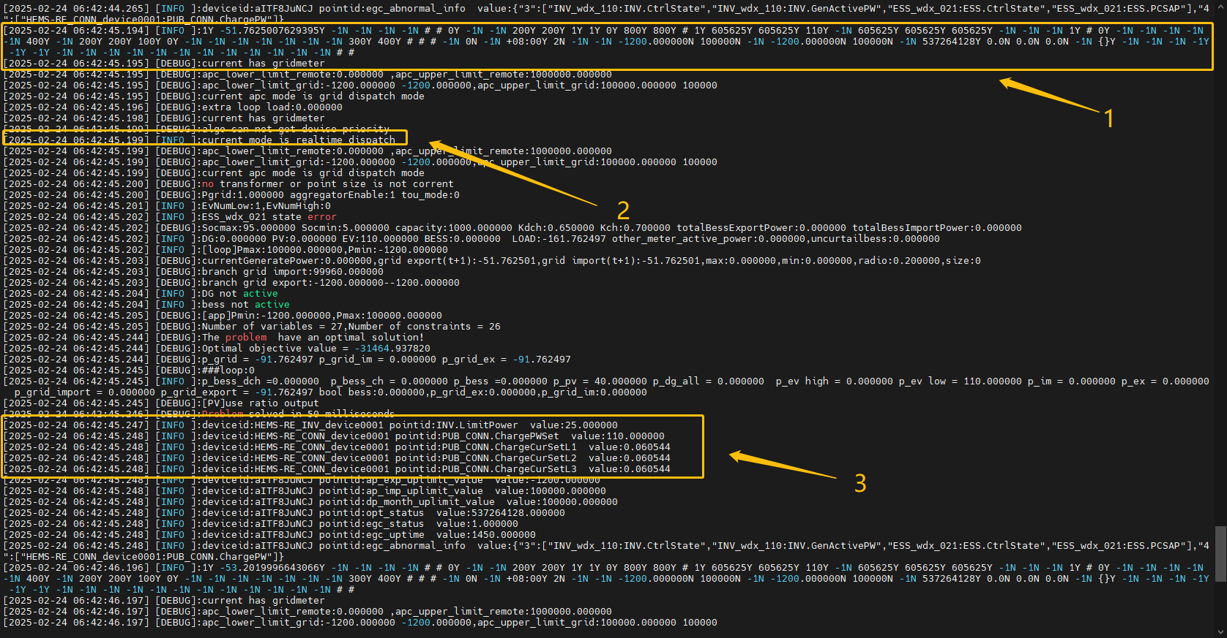
黄色框1中显示的日志信息为EGC接入的子设备（电表、光伏、储能、充电枪、柴发）属性和测点信息(可根据app.config查询具体值的信息)
黄色框2中显示的日志信息为EGC当前算法模式，图中显示当前模式为realtime dispatch
黄色框3中显示日志信息为EGC控制输出值，Devicekey，PointID，Value

查看EGC运行指标
Step1：前往 Edge 列表 模块，点击Edge 详情 > 监视&告警 > 应用。
Step2：进入应用监视页面可以查看该 Edge 设备下应用的：
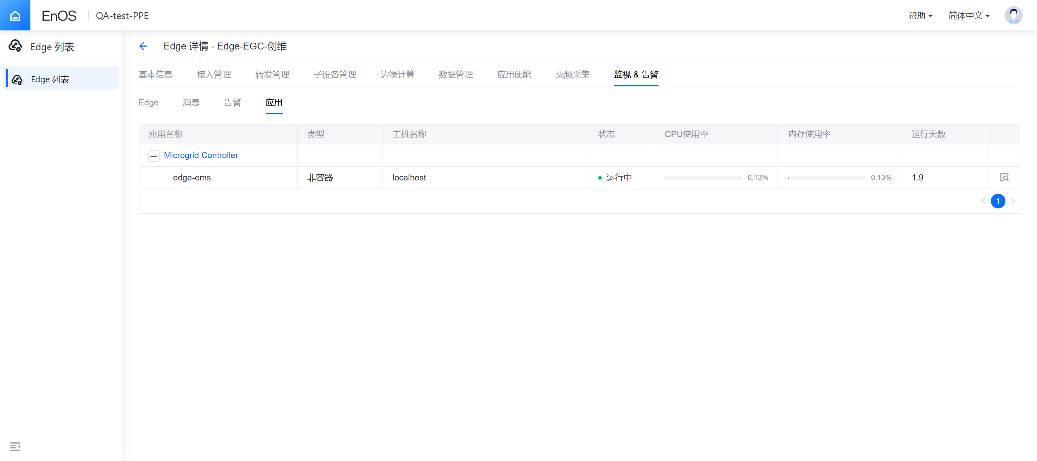
Step3：点击目标应用右侧的 查看 按钮，查看edge-ems子应用监视指标详情。
当前EGC有两条应用告警：
1、egc状态egc_status=1 持续20min，报 不健康告警
2、egc状态egc_status=2 持续20min，报 故障告警

案例分析
本章节主要介绍EGC Lite具体案例分析以及相应处理方法介绍

加载控制策略库失败（故障）

现象描述：
1.算法库不存在
2.算法库无权限
3.算法库格式不对（x86/arm等）

排查步骤：
1.查看算法库文件是否存在
2.查看算法库文件是否具有读写执行权限

处理方式：
执行EGC Lite安装脚本，重新部署EGC Lite。EGC Lite部署成功后，进入Dev-Portal重新创建启用控制策略，并执行发布。

加载控制策略库配置失败（故障）

现象描述：
1.文件不存在
2.文件无权限
3.表示app.config格式错误

排查步骤：
1.查看算法库的配置文件app.config是否存在
2.查看算法库的配置文件是否具有读权限
3.文件字段是否正确

处理方式：
执行EGC Lite安装脚本，重新部署EGC Lite。EGC Lite部署成功后，进入Dev-Portal重新创建启用控制策略，并执行发布。

设备功率或状态长时间不刷新

2.3.1 常见问题处理

现象描述：
- 长时间（30min）获取不到关键数据（链接状态，可控状态、功率等）
- 查看策略运行状态，提示设备功率或状态长时间不刷新
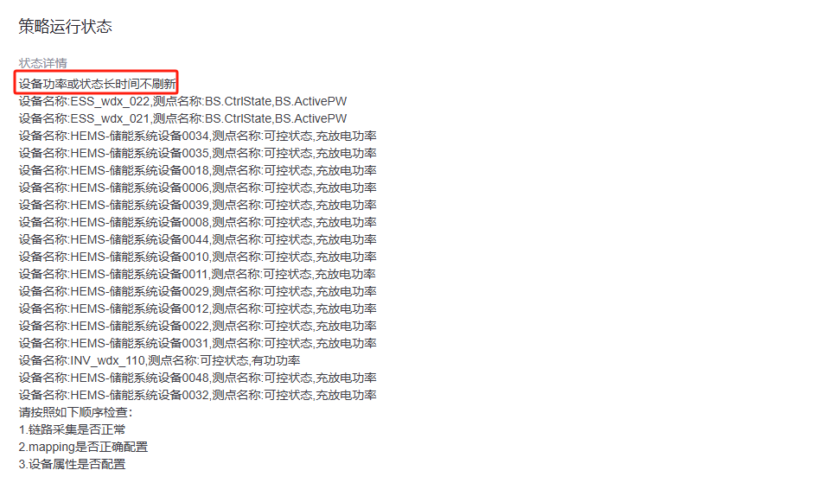

排查步骤：
1.链路采集是否正常
2.mapping是否正确配置
3.设备属性是否配置

处理方式：
1.检查链路采集是否正常
2.检查电表、逆变器、EV、ESS、柴发的设备的模板点表信息，确认设备的关键数据(可控状态、有功功率)采集正常。

2.3.2 储能可控状态长时间不更新

现象描述：
1.储能设备信息采集正常，已配置控制策略，并已启用控制策略，但是储能没有按照自定义计划曲线进行充放电动作。
2.查看EGC日志，提示bess not active，储能状态错误
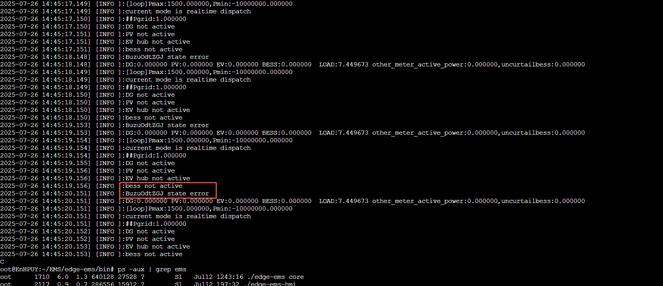

排查步骤：
1.Devportal查看储能设备的可控状态测点，发现测点很久没有更新
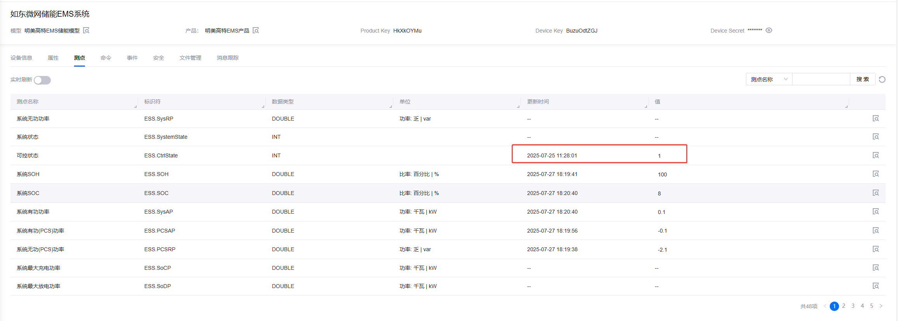
2.接入模板查看该测点是否mapping，查看储能原始点表判断可控状态测点mapping是否正确，查看储能原始点表，应该使用储能系统原始接入状态测点mapping
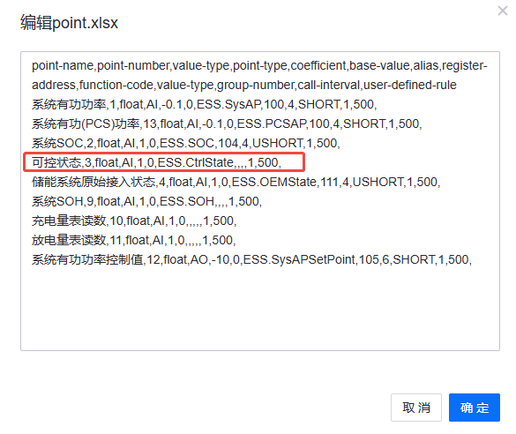
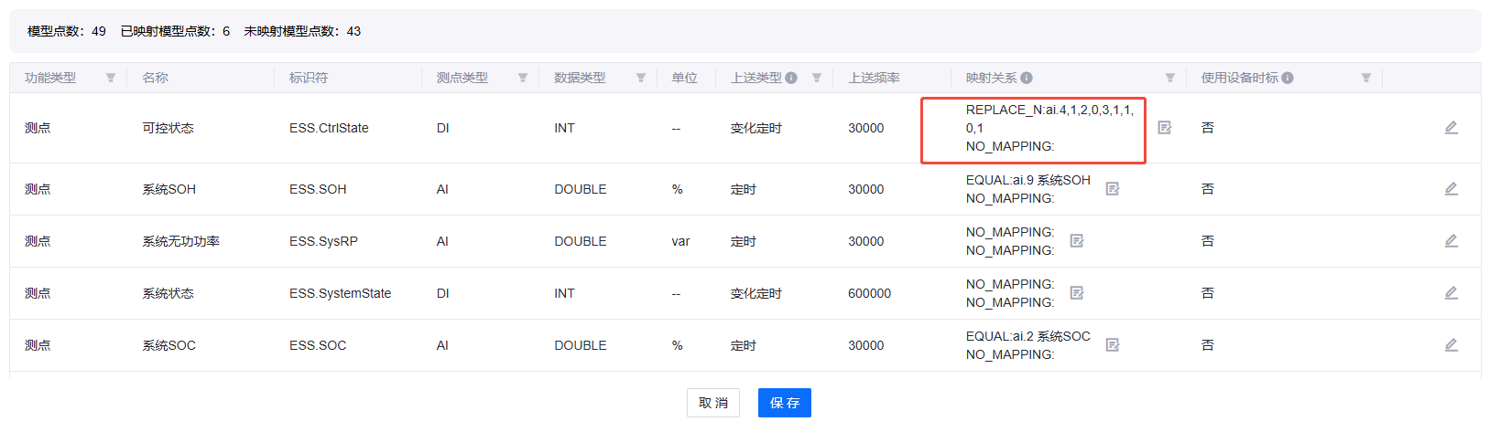

处理方式：
修改模板，REPLACE_N公式做映射，重新发布，观察测点是否采集正常，观察储能是否按照策略配置正常充放电。
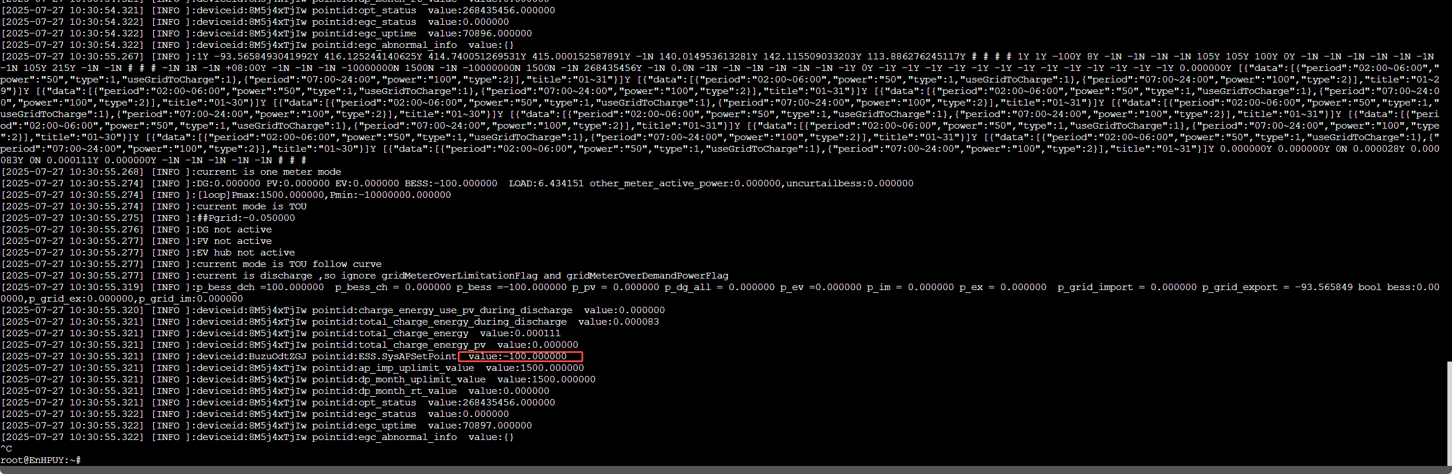

可控设备功率值异常

现象描述：
1.实时功率大于额定功率
2.实时功率有数据但小于0（储能和关口表除外）
3.电网输入限制小于输出限制

排查步骤：
1.设备采集是否正常

处理方式：
1.检查电表、逆变器、EV、ESS、柴发的设备的属性，确保必填属性为正确数据。
2.检查电表、逆变器、EV、ESS、柴发的设备的模板点表信息，确认设备的关键数据(可控状态、有功功率)采集正常

控制策略配置错误（故障）

现象描述：
查看策略运行状态，提示控制策略配置错误

排查步骤：
请检查控制策略中最大用电功率和最大上网功率配置是否正确

处理方式：
修改控制策略，启用控制策略，并执行发布。

最优控制策略求解失败（故障）

现象描述：
查看策略运行状态，提示下最优控制策略求解失败，EGC算法无解

排查步骤：
修改EGC日志等级配置文件，将microgridcontroller.log日志等级改为DEBUG，执行以下命令查看EGC日志：
tail -f /root/EMS/edge-ems/logs/microgridcontroller.log

处理方式：
下载microgridcontroller.log文件，联系EGC Team进行问题分析。

下发设备控制请求失败（故障）

现象描述：
查看策略运行状态，提示下发设备控制请求失败

排查步骤：
检查
1.数据采集链路是否正常
2.控制点mapping是否正常

处理方式：
检查数据采集链路是否正常，检查相应设备AO点mapping是否正常，确认后重新发布。

关口表通信中断（故障）

现象描述：
Dev-Portal中查看EGC策略运行状态显示故障，点击查看详情，显示关口表通信中断

排查步骤：
1）Dev-Portal中查看相应Edge设备下关口表所在的连接状态是否为连接
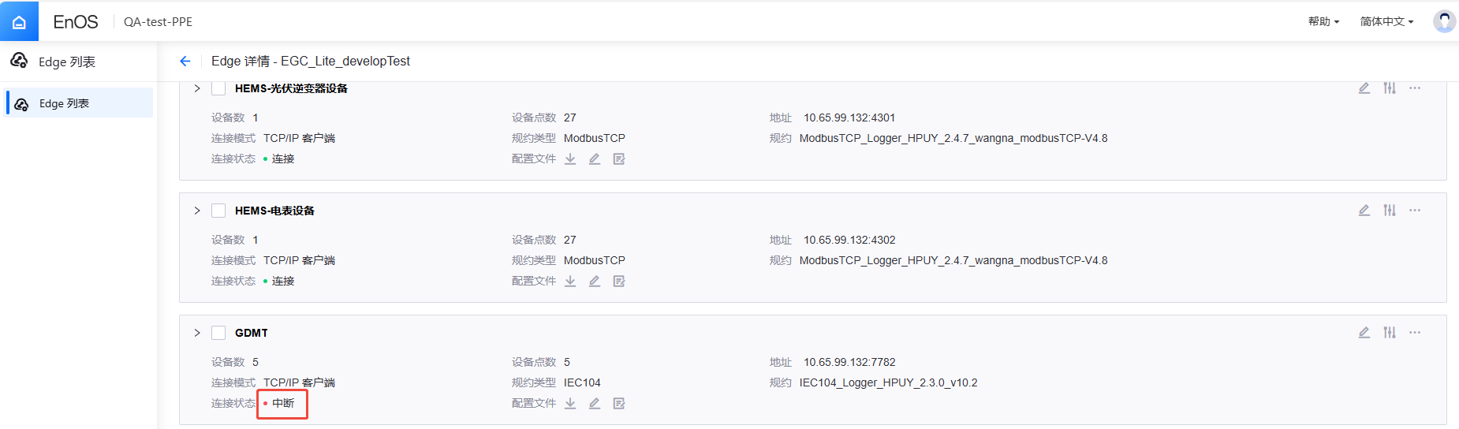
2）进入关口表设备详情，查看关口表测点，检查有功功率测点数据是否更新
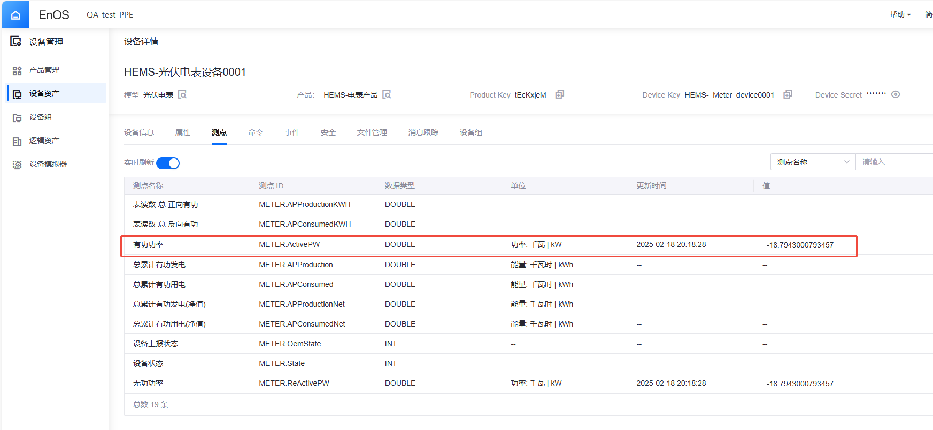

处理方式：
1）如果关口表所在连接显示中断，则需要检查该连接配置是否正确
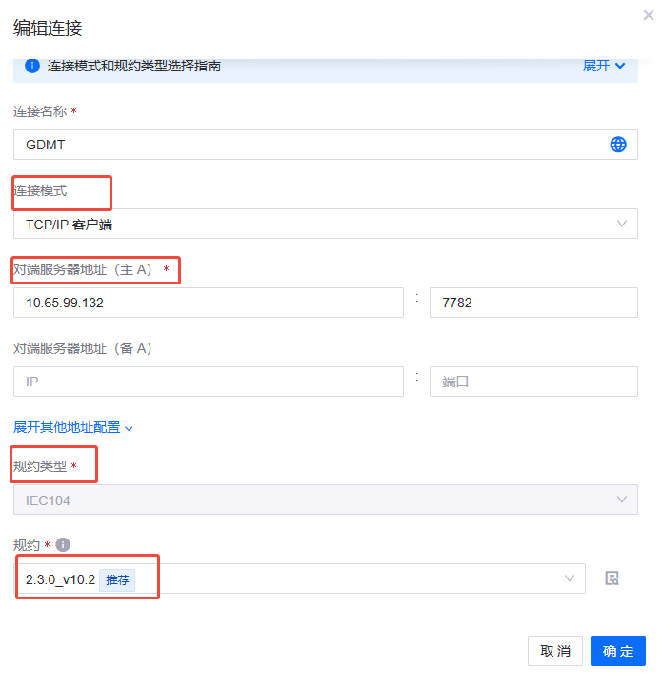
2）如果连接状态显示未连接，但是关口表有功功率测点不更新，则需要检查关口表模板是否正确。以Modbus RTU为例，需要确保设备逻辑地址、测点寄存器地址、数据类型无误。

控制计划文件相关问题（故障）
当EGC控制策略为电网限功率时（电网限功率主要用于日本EGC使用场景），需要配置正确的Curtailment File Pull服务器。具体步骤如下：
- Dev-Portal中创建Curtailment File拉取连接：
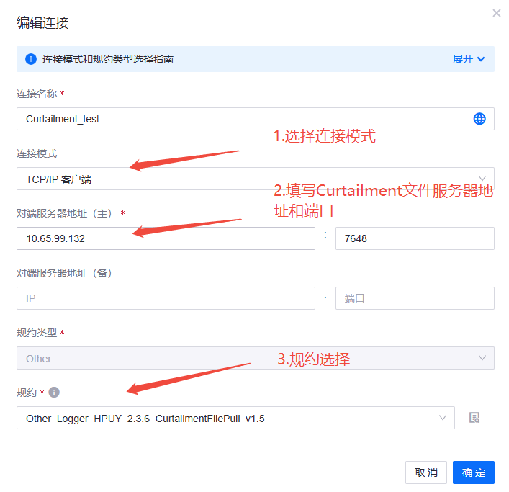
- 确保Curtailment文件拉取成功
执行：ls -l /data2/fe_protocol_data/curtailment
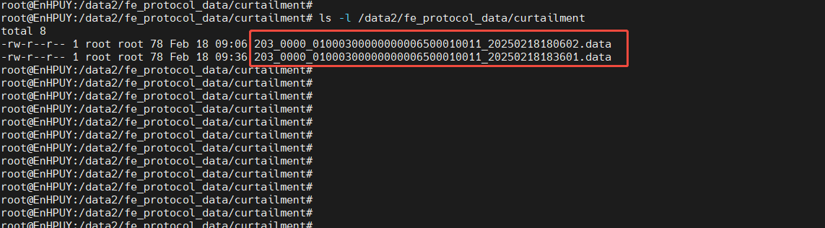
- 查看Curtailment文件解析日志，确保Curtailment文件解析正确：
cd /root/EMS/edge-ems/logs/ && tail -f FileParserForJapan.log
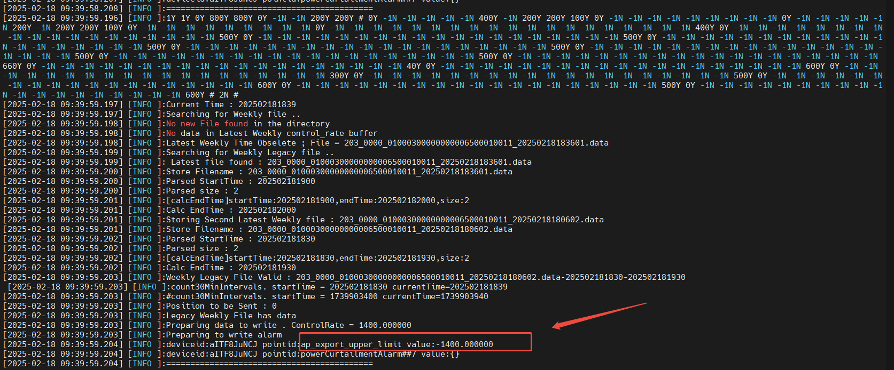

控制计划文件名称格式错误

现象描述：
Dev-Portal中查看EGC策略运行状态显示故障，点击查看详情，显示计划文件名称格式错误
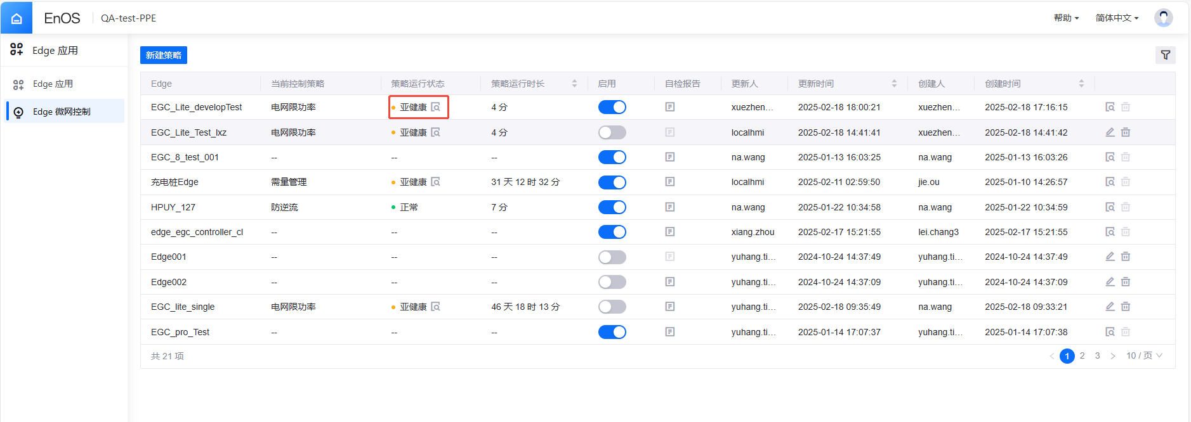
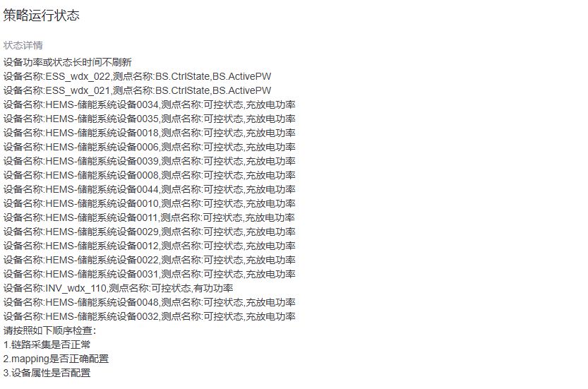

排查步骤：
- 查看/data2/fe_protocol_data/curtailment/目录下Curtailment文件是否存在
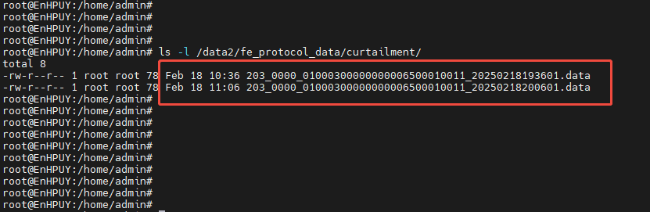
- 检查Curtailment文件更新时间是否为最新，查看文件名格式是否正确，Curtailment文件命名规则以及文件内容格式请参考
Curtailment文件命名规格：文件类型_0000_电站ID_年与日时分秒.data

处理方式：
- 检查Curtailment文件拉取连接配置正确
- 连接模式：TCP/IP 客户端
- 对端服务器地址：Curtailment服务器地址IP，端口正确
- 规约：Other_Logger_HPUY_.3.6_CurtailmentFilePull_v1.5
[注]：规约可能会更新，选择CurtailmentFilePull规约的最新版本即可
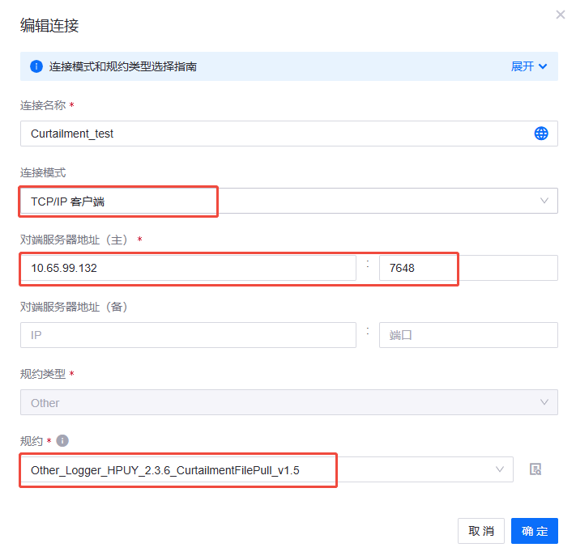
- 重启CurtailmentFilePull规约
查找Curtailment进程ID：ps -ef | grep Curtailment
Kill Curtailment进程ID：kill xxx
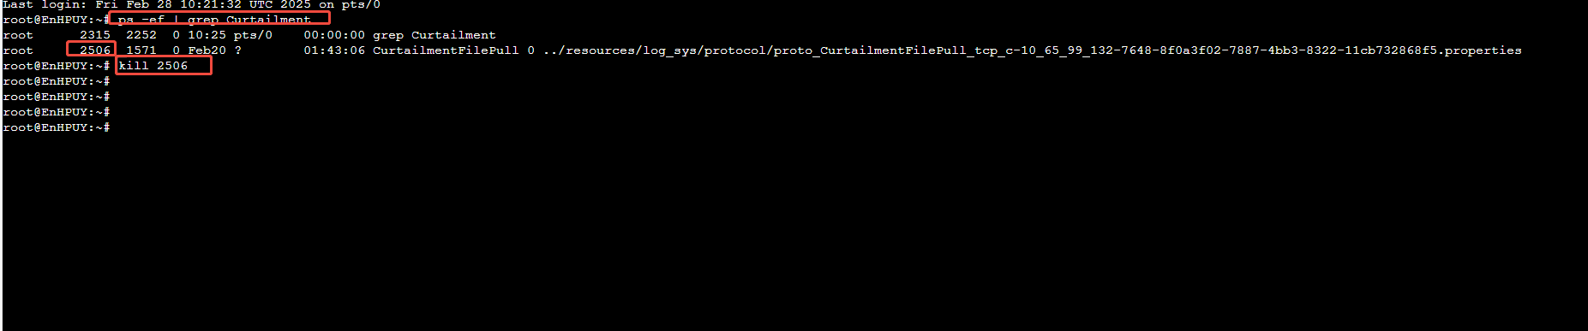
Kill curtailment进程后，规约自动拉起，可以再次使用ps -ef | grep Curtailment查询

控制计划文件内容格式错误

现象描述：
Dev-Portal中查看EGC策略运行状态显示故障，点击查看详情，显示控制计划文件内容格式错误


排查步骤：
- 下载相应的Curtailment文件，使用notepad++打开（view in HEX），查看文件格式是否正确
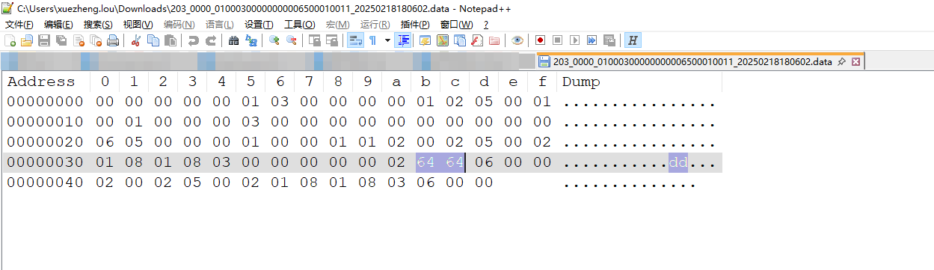

处理方式：
重启CurtailmentFilePull规约
查找Curtailment进程ID：ps -ef | grep Curtailment
Kill Curtailment进程ID：kill xxx

Kill curtailment进程后，规约自动拉起，可以再次使用ps -ef | grep Curtailment查询

控制计划文件内容不完整

现象描述：
Dev-Portal中查看EGC策略运行状态显示故障，点击查看详情，显示控制计划文件内容不完整


排查步骤：
下载相应的Curtailment文件，使用notepad++打开（view in HEX），查看文件内容是否完整


处理方式：
重启CurtailmentFilePull规约
查找Curtailment进程ID：ps -ef | grep Curtailment
Kill Curtailment进程ID：kill xxx

Kill curtailment进程后，规约自动拉起，可以再次使用ps -ef | grep Curtailment查询

2.9.4未找到当前时间段匹配的控制计划

现象描述：
Dev-Portal中查看EGC策略运行状态显示故障，点击查看详情，显示未找到当前时间段匹配的控制计划


排查步骤：
下载相应的Curtailment文件，使用notepad++打开（view in HEX），查看文件内容是否包含当前时段控制计划。


处理方式：
重启CurtailmentFilePull规约：
查找Curtailment进程ID：ps -ef | grep Curtailment
Kill Curtailment进程ID：kill xxx

Kill curtailment进程后，规约自动拉起，可以再次使用ps -ef | grep Curtailment查询

App portal 场站概览显示问题

数据无显示

现象描述
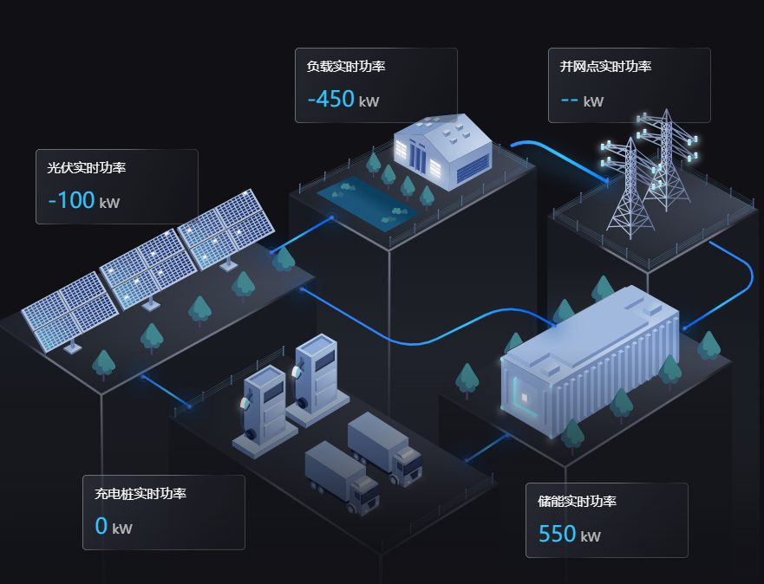
App portal中关键子设备或并网点无数据。例如为 –kw

排查步骤
检查机组设备是否创建（2.4.7后不需要创建）
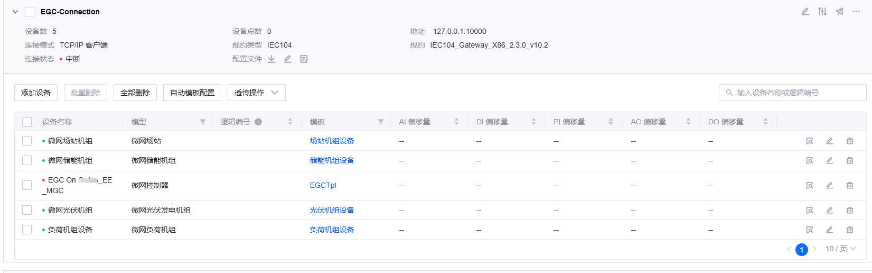
检查各个子设备是否数据是否正常。

处理方式
2.4.7之前版本若未创建设备机组，则进行创建，子设备检查参考2.3进行

2.11 设备响应问题

2.11.1 储能控制响应

现象描述：
项目描述储能系统没有按照设定功率进行充放电，充放电功率一直波动震荡。
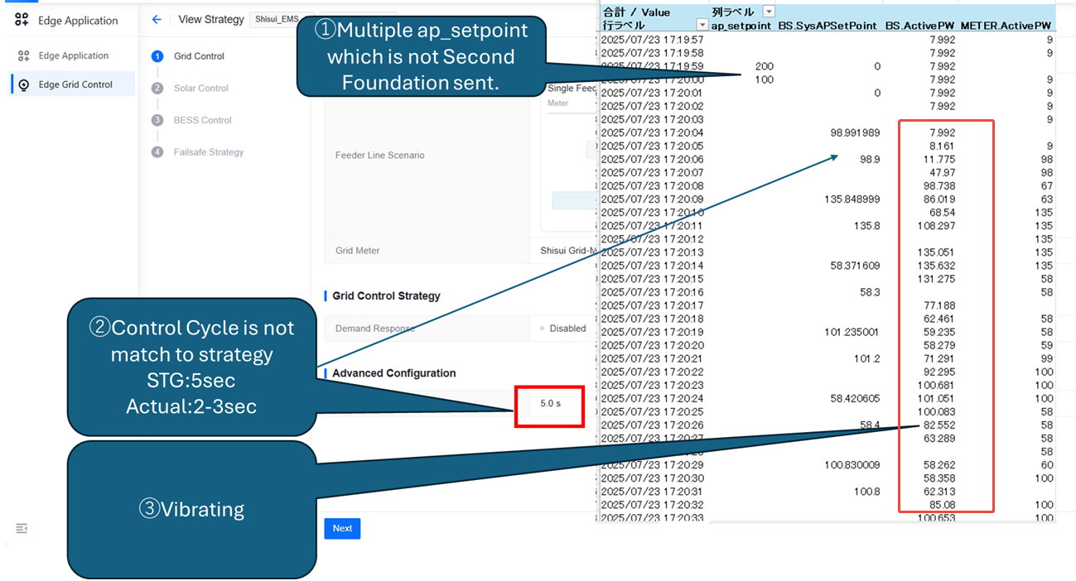

排查步骤：
查看EGC日志，EGC算法下发功率与实际储能功率对比，发现储能响应有延迟（4~5s），导致算法输出的功率设定值波动。

处理方式：
1. 联系储能设备厂商排查储能响应问题
2. 与EGC团队沟通，调整EGC算法控制周期

